+注册登录
注册
登录
+简历中心
创建简历
查看/修改简历
屏蔽公司
+搜索&投递
职位搜索
职位投递
+交流中心
玩转交流中心
+在线学习中心
网络营销学习中心
+其他
其他

（模板：http://help.51job.com/qa.html?from=b）

+注册登录
注册
- 可以通过几种方式注册傲马人才网？
可以通过手机号码或是邮箱进行注册
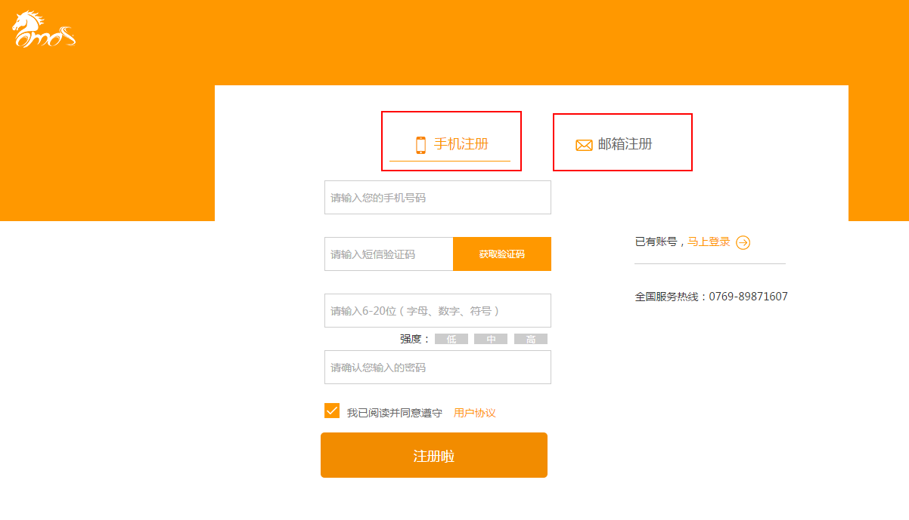

- 为什么我的手机号码无法注册？
a)如果是刚买的新手机号，注册/绑定手机时提示该手机号码已经被占用，可能是由于现在通信运营商号码资源短缺，将号码回收后再发放造成的。请拨打客服热线寻求帮助。
b) 如果是长期使用的手机号，注册/绑定手机时提示该号码已经被占用，可能是已有51Job帐号，请直接登录（如忘记密码，请按照页面提示自助找回）。

登录
- 我忘记登录密码了怎么办？
可以在登录页面点击“忘记密码”，按照步骤使用手机验证码找回密码进行密码的重置。
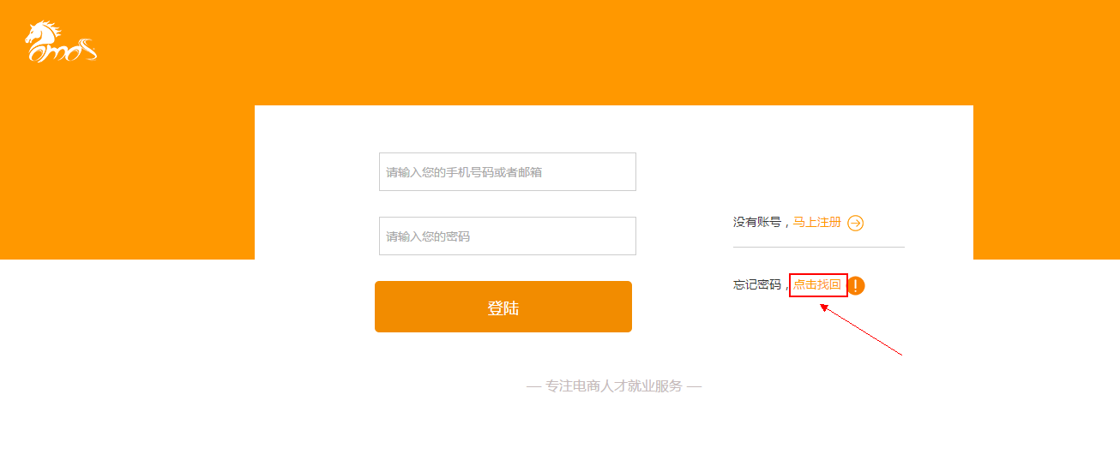
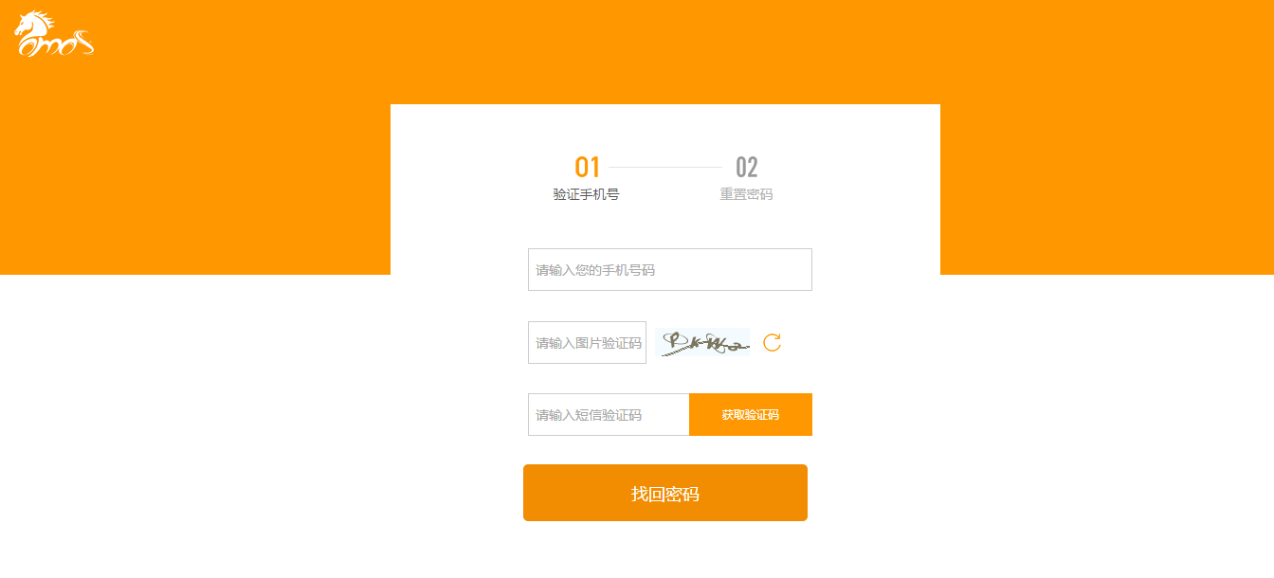
- 通过手机号找回密码，收不到短信验证码怎么办？
收不到验证码可能是因为通信服务异常或网络环境不良，请稍等片刻或者重新获取。

+简历中心
创建简历
- 我的简历会不会不安全？
我们有严格的安保机制及技术力量，注重会员的隐私权，全力保障注册会员资料信息不被侵犯。如果简历设置“完全公开”，只有傲马人才网的专业人员以及傲马人才网企业会员的人事经理有权搜索简历。

- 简历中设置公开程度中的“完全公开”和“完全保密”分别是什么意思？
完全公开：
允许傲马人才网的专业人员及所有通过傲马人才网审核的公司查看你的简历。你将会获得最全面的求职服务——职位推荐、面试邀约和求职秘籍等。如不想被某家公司查看，请设置屏蔽公司。
完全保密：
不允许任何人员或公司查看你的简历，个人信息完全保密， 除非你主动投递职位。但如果你希望能接受面试邀约或职位推荐，我们建议你更改此选项，将简历公开度设定为“完全公开”。
- 我最多能创建几份简历，有上限吗？
最多可以再增加4份简历，即5份简历为上限

查看/修改简历
- 我如何删除我的个人简历呢？
进入“个人管理中心--我的简历”，选择需要删除的简历点击“删除简历”，删除的简历无法恢复。
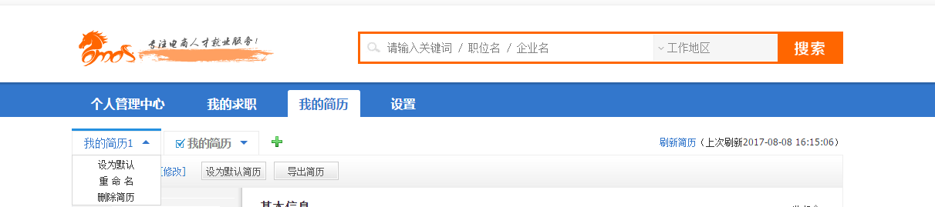
注：默认的简历是不能删除的。
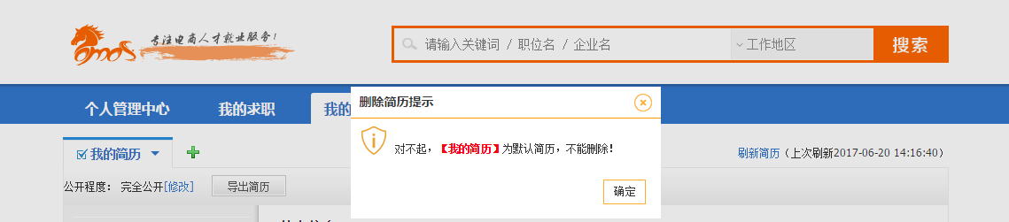

- 简历误删之后还可以恢复吗？
简历一旦被删除，将无法恢复，请慎重操作。选择简历删除前，系统会提示如下信息：
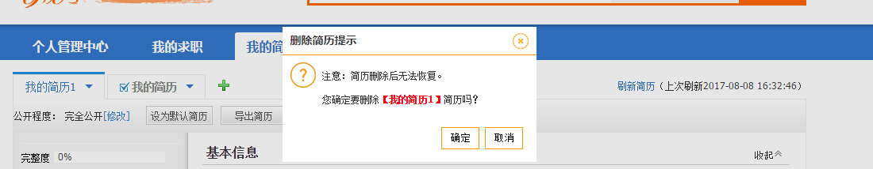

- 我的简历怎么修改？
在“个人管理中心—我的简历”，可以点击修改进行简历的修改。最后点击保存就好。
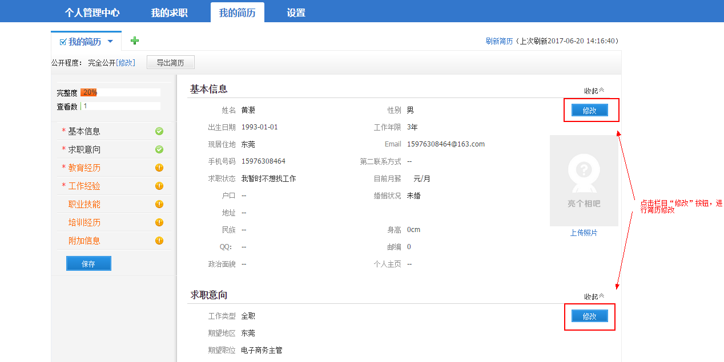

屏蔽公司
- 什么是屏蔽企业？
将企业设置为屏蔽企业后，该企业将无法查看到公开简历，最多可以添加10个屏蔽企业。
2. 如何设置屏蔽企业？
在“个人管理中心—设置—屏蔽企业”搜索企业点击进行屏蔽。如需取消屏蔽，点击“取消屏蔽”按钮。
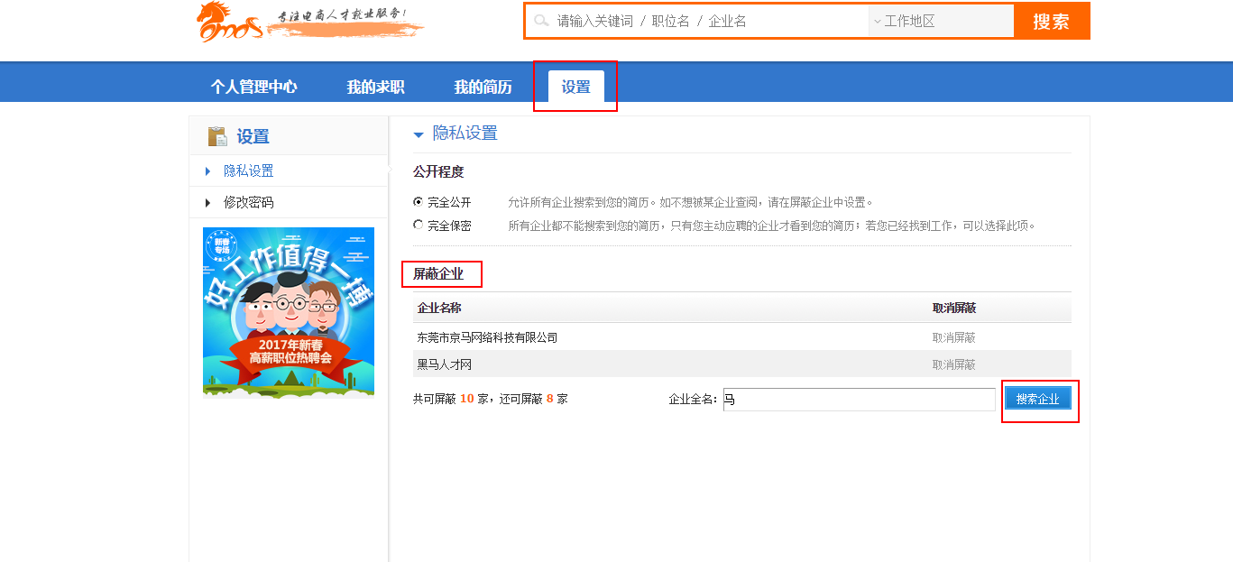
3.屏蔽企业最多可以设置多少个？
如果不想让某家公司看到公开简历，可以在屏蔽企业进行设置。屏蔽企业栏目最多可以设置10个

+搜索&投递
职位搜索
- 我在傲马人才网上面搜索到的职位信息是否都有效？
在傲马人才网职位搜索中看到都的是有效职位，系统也会推送最新的职位信息。
- 如何搜索特定公司的职位？
在输入框的左侧选择“公司”，然后输入特定公司的名称，点击搜索到该公司的所有职位。如果想要得到更精确的职位结果，你可以选择多种筛选条件进行组合搜索。

职位投递
- 投错简历怎么办，可以撤回吗？
已投递的简历不支持撤回，所以请注意确认后投递简历。
- 为什么我从未投递过简历，但一直收到公司的面试电话？
这种情况是因为将简历的公开程度设置成为了“完全公开”，企业在简历库中搜索到简历并且对你感兴趣就会与你沟通面试。
如果不想要自己的简历被查看到，请去公开程度设置中更改简历为“完全保密”，即可保证简历的隐私性。
- 为什么我投递了很多职位，但是企业反馈很少？
建议优化完善您的简历，保证每日15-20的投递量，可以达到较好的求职效果。

+交流中心
玩转交流中心
- 在交流中心怎么发帖子？
首先选择合适的社区版块，点击进去，右上角就有“发帖”，点击进行帖子的编辑。
- 帖子怎么发布视频和图片？
帖子内容上面有很多的功能可以进行选择，点击相应的功能然后进行编辑
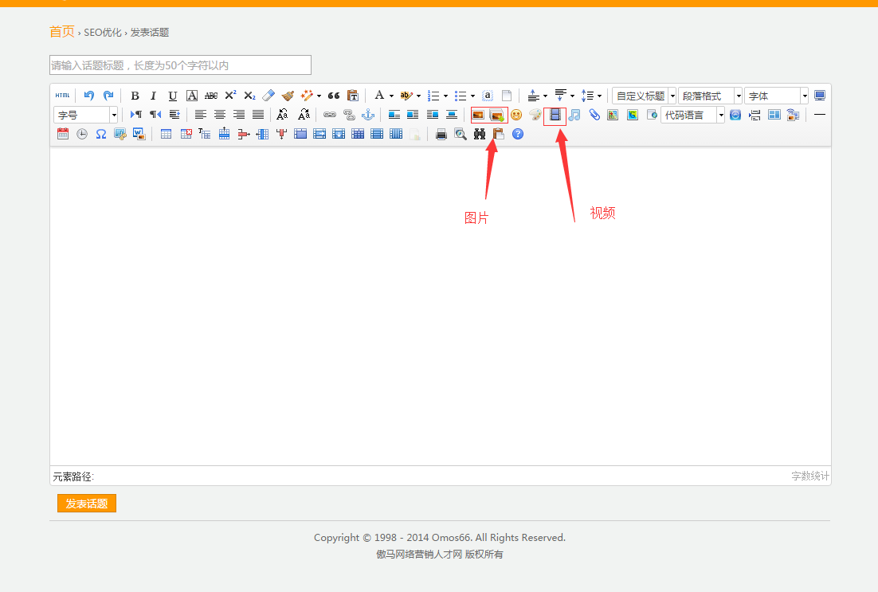
- 我的帖子怎样才能上升到热帖榜？
点击查看人数多，点赞数多，被关注的话题会上升榜上，所以好好编辑发帖内容。

+在线学习中心
网络营销学习中心
- 在线学习中心里面都是和网络营销方法技能有关的视频吗？
是的，傲马人才网里面根据岗位的划分以及方法技能的划分放置着相应的学习视频。
- 在线学习中心里面的视频一般时长多久？
在线学习中心里面的视频的时长不一，一般在10-30分钟左右，每一个视频都是围绕网络营销的一个点进行讲解。

+其他
其他
- 如何预防求职被骗呢？
用人单位招聘人才，以任何名义向应聘者收取费用都属于违法（如体检费、兼职刷单等），请应聘者提高警惕！如果发现职位信息异常，存在虚假信息,可以和我们联系。电话：0769-88013032，QQ:3464940031向我们反馈。

